**法務部行政執行署士林分署新聞稿**

發稿日期：114年6月18日

發稿單位：執行科

聯 絡 人：主任行政執行官黃國書

聯絡電話：02-2632-6939轉分機688

編 號：114-36

**滯欠大戶欠稅逾2.6億**

**內湖2筆土地由臺北國稅局依法承受**

法務部行政執行署士林分署（下稱士林分署）於114年6月17日(星期二)，針對滯欠大戶美麗華集團董事黃○照名下臺北市內湖區2筆土地進行第2次拍賣，經移送機關財政部臺北國稅局(下稱臺北國稅局)聲明願以底價新臺幣(下同)412萬餘元承受，以保障國家債權實現，避免流標浪費司法資源。

義務人黃○照因積欠92年度綜合所得稅及罰鍰達2億6,469萬餘元，經臺北國稅局移送至法務部行政執行署臺北分署(下稱臺北分署)執行，臺北分署於113年3月5日囑託士林分署執行其名下位於臺北市內湖區西湖段二小段115、377、379地號等3筆土地。該標的歷經多次公開拍賣均無人應買，士林分署與臺北國稅局遂多次共同赴現場履勘，就土地現況、使用情形及是否具備承受實益等事項交換意見並進行溝通協調。嗣士林分署於114年6月17日再次公開拍賣，仍無人應買，其中115及379地號等2筆土地由臺北國稅局以底價412萬餘元依法承受，順利收歸國有，不僅保障公法債權的實現，更展現行政執行機關與稅捐機關通力合作、積極追償的決心。

士林分署每月第1週、星期二、下午3時，定期舉辦「123 聯合拍賣活動」，欲瞭解更多拍賣資訊，民眾可至士林分署的官網及臉書頁面查詢。

(網址：<http://www.sly.moj.gov.tw>)

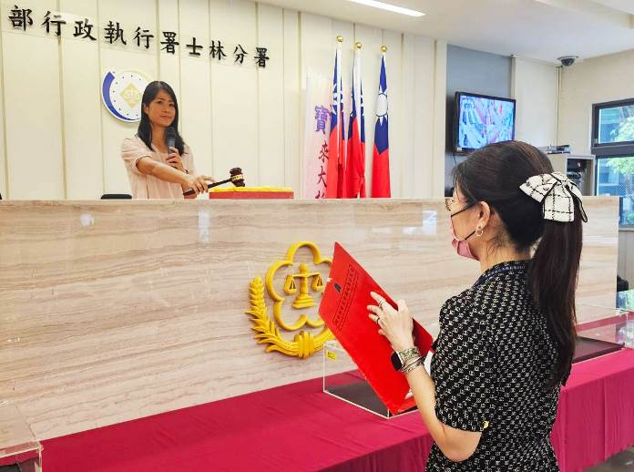

←士林分署拍賣黃姓義務人名下臺北市內湖區2筆土地，由臺北國稅局依法全部承受(圖：國稅局代理人向拍賣官聲明願意承受)。

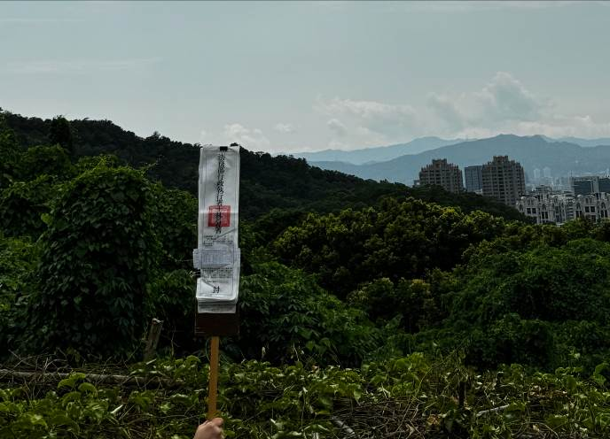

←士林分署拍賣黃姓義務人名下臺北市內湖區2筆土地，由臺北國稅局以底價412萬餘元依法承受。